西都市の公有財産を売却します

■入札参加申込期間
令和４年３月１日（火）～令和４年３月１０日（木）

■入札説明会
実施しない （※現況を確認してから申し込んでください）

■入札日
令和４年３月２９日（火） ９時３０分～
（西都市コミュニティセンター３階 研修室）

☆この入札に参加するには、事前に参加申込みが必要です☆
入札への参加を希望される方は、この募集要項をよく読み、内容を十分把握したうえで
ご参加ください。

令和４年３月１日
西都市福祉事務所
電話09８３（43）0376
西都市有財産売払一般競争入札募集要項
１．売払い物件について
売払い物件一覧
物件  番号 | 物件の所在地等 | 区分 | 地目  （種類） | 構造 | 公簿面積  （床面積） | 予定価格
１ | 西都市大字南方字瓜葉木362番1 | 土地 | 宅地 | - | 2657.64㎡ | 9,300,000円
 | 西都市大字南方字瓜葉木362番1 | 建物 | － | 鉄筋コンクリート造陸屋根平家建 | 360.20㎡ | 無償譲渡
※物件詳細は最後のページをご覧ください
２．売却処分の概要
（１）趣旨
市では、所有する市有財産について、民間団体による有効活用を図る取組みを進めており、現在活用していない物件について、売却処分を行っています。
今回は、長期にわたり活用ができていない土地を、歳入確保や維持管理経費の軽減などについて総合的に勘案して、売却しようとするものです。
（２）処分方法
売却に当たっては、以下の土地利用の条件を付けたうえで一般競争入札にて処分することとします。
※土地利用の条件
西都市立杉安保育所旧園舎は、譲渡後５年間は現状のまま活用すること

３．売払いの方法
一般競争入札により売払います。一般競争入札とは、市があらかじめ決めた予定価格以上で最も高い価格をつけた者に売却する方法です。

４．土地利用条件等
（１）風俗営業等の規制及び業務の適正化等に関する法律第２条第1 項に定める風俗営業、同条第５項に定める性風俗関連特殊営業その他これらに類する業の用途には使用することはできません。
（２）暴力団員による不当な行為の防止等に関する法律（平成３年法律第77 号。以下「暴対法」という。）第２条第２項に規定する暴力団若しくは法律の規定に基づき公の秩序を害するおそれのある団体等であることが指定されている者の事務所又はそれらに類するものの用途に供さないこと。
（３）物件の全部について、購入した状態のまま第三者へ転売しないこと。
（４）売買契約締結の日から５年間、売買物件を契約締結時に提出する普通財産譲渡申請書に記載した用途と別の用途に供さないこと。また、売買物件の一部又は全部を第三者に譲渡する場合にもその用途を遵守させること。ただし、やむをえない事情により、事前に書面により申請し、本市の承認を得た場合はこの限りではありません。
５．入札参加の心得
（１）この募集要項の内容、西都市普通財産売払事務取扱要綱及び西都市財務規則等、入札参加の資格、条件等入札に必要な事項について熟知しておかなければなりません。
（２）入札執行について係員の指示に従わなければなりません。
６．入札参加資格
（１）個人又は法人とします。
（２）次の事項に該当する者は、入札に参加することができません。
①当該入札に係る契約を締結する能力を有しない者及び破産者で復権を得ない者
②国、県、市税を滞納している者
③暴力団員による不当な行為の防止等に関する法律第２条第２号に規定する暴力団又は同条第６号に規定する暴力団員である者のほか次に掲げる者
（ア）当該物件を暴力団の事務所及び公の秩序又は善良な風俗に反する目的その他社会通念上不適切と認められるものの用に供しようとする者
（イ）次のいずれかに該当する者
（a）法人の役員等（※）が暴力団員である者又は暴力団員がその経営に実質的に関与している者
※役員等とは、「法人の役員又はその支店若しくは営業所を代表する者で役員以外の者」をいう。
（b）自己、自社又は第三者の不正の利益を得る目的若しくは第三者に損害を加える目的をもって暴力団を利用するなどしている者
（c）暴力団又は暴力団員に対して資金等を提供し、又は便宜を供与するなど直接的あるいは積極的に暴力団の維持運営に協力し、若しくは関与している者
（d）暴力団又は暴力団員と社会的に非難されるべき関係を有している者
（e）暴力団又は暴力団員であることを知りながらこれを不当に利用している者
（ウ）前記（ア）、（イ）の者の依頼を受けて入札に参加しようとする者
④市有財産等に関する事務に従事する職員等

７．入札参加申込の方法
（１）入札参加申込書
入札参加希望者は、入札参加申込書【様式１】に次の必要書類を添付し、受付期間内に提出してください。
（２）添付書類
①個人は、住民票、身分（身元）証明（本籍地の市町村役場で発行しています）及び運転免許証の写し等本人確認ができるもの
②法人は、法人登記現在事項証明書及び役員一覧表【別紙】
③納税証明書等（国税・県税・市税、3種類の納税証明書の全てが必要です）
（ア）国税…国税に未納がない証明（個人：所得税等（納税証明書その３の２））
（法人：法人税等（納税証明書その３の３））
（イ）都道府県税…都道府県税に未納がない証明
（ウ）市町村税…市町村税及び国民健康保険料（税）に未納がない証明

（３）受付期間
令和４年３月１日（火）から令和４年３月10日（木）の午前８時30分から午後5時15分まで
（※期間内の土・日曜日及び休日は受付を行いません。）
（４）受付場所
西都市聖陵町２丁目１番地 西都市役所 １階 福祉事務所（郵送不可）
（５）入札保証金について
入札保証金は免除となります。
※受付期間内に入札参加申込書を提出しないと入札に参加することができませんのでご注意ください。
参加申込後にやむを得ない理由により申込みを取り下げる場合は、入札参加取下書【様式２】を提出してください。

８．入札及び開札
（１）入札日時 令和４年３月29日（火）午前9時30分～ ※時間厳守のこと
（２）入札場所 西都市聖陵町2丁目２６番地 西都市コミュニティセンター 3階 研修室
（３）入札に持参するもの
①入札書【様式３】（別紙参照）
②印鑑（みとめ印でも可）
③委任状【様式４】（代理人が入札する場合のみ）
④入札書を入れるための封筒（11ｃｍ×23ｃｍ程度のもの）
※入札の際は①入札書【様式３】をこの封筒に封入・糊付け・割印を施すこと（別紙参照）
（4）入札方法等について
①入札者は、所定の入札書【様式３】に鮮明な字体で必要事項等を記入押印してください。金額の記入は算用数字を使用し、最初の数字の前に ￥ を記入してください。入札書は封筒に入れて、入札者又は代理人自ら入札しなければなりません。
②入札者は、入札執行について係員の指示に従わなければなりません。
③入札者は、提出した入札書の書換え又は撤回をすることができません。
④入札参加者は複数の物件に入札参加することができます。ただし、同一物件について、同一参加者が重複して入札することはできません。
２名以上の共有による入札もできますが、共有の場合でも同一物件については、重複して入札することはできません。
⑤共有による入札の場合、入札書に共有者全員の氏名を記入してください。
（5）代理について
①代理人が入札に参加しようとする場合は、委任状【様式４】の持参が必要です。また、代理人は、同一物件について2 人以上の代理人となることはできません。
②入札者は、同一物件について他人の代理を兼ねることはできません。
（6）開札について
入札後直ちに開札します。
（7）入札の中止
①入札の実施が困難な特別の事情が生じた場合は、入札を中止又は延期することがあります。
②入札を中止した場合、入札者及び入札に参加しようとする者が損失を受けても、市は補償の責めを負いません。
（8）入札の無効
①入札の資格がなくて、入札したとき。
②入札参加申込書を提出していないとき。
③入札書に金額の記載がない又は入札金額が判読できないとき。
④同一物件について、２通以上の入札書を提出したとき。
⑤入札書に入札者もしくはその代理人の記名押印がないとき、又訂正箇所に訂正印がないとき。
⑥入札書の金額等に重複記載、誤字又は脱字があって必要事項を確認できないとき。
⑦代理人で委任状を提出しないとき、又は他人の代理を兼ね若しくは２人以上の代理をしたとき。
⑧入札者が、協定して入札したと認められるとき。
⑨その他、法令又は入札に関する条件に違反したとき。
（9）落札者の決定
①市が定める予定価格以上で最も高い価格の入札者をもって、落札者とします。
②落札となるべき同一価格の入札者が２人以上ある時は、直ちにくじ引きで落札者を決定します。
③落札者（契約予定者）は、速やかに、普通財産譲渡申請書（落札後お渡しします）を提出しなければなりません。
④入札の結果について、物件所在地、地目、面積、入札参加者数、落札者（「法人」「個人」の区分のみ）、落札金額を公表することがあります。

9．契約締結等
（１）落札決定の日から起算して７日以内（期間の満了日が西都市の休日を定める条例（平成２年西都市条例第１０号）第２条第１項に定める市の休日に当たるときは、当該休日の翌日まで）に仮契約を締結し、議会の議決をもって本契約となります。落札者は、本契約の前日までに落札価格の10％以上の代金を契約保証金として納付してください（入札保証金は、契約保証金の一部に充当することができます）。契約がなされない場合は、その契約は失効します。
（２）落札者が契約を履行しないときは、契約保証金は返還いたしません。
（３）売買契約書に貼る収入印紙は、購入者の負担となります。

10．売買代金の納付
（１）売買代金は、議会の議決後の本契約の日から２０日以内に全額一括納付してください。
（２）契約保証金は、売買代金の一部に充当することができます。

11．所有権の移転等
（１）契約締結後、売買代金の納付があったときに所有権が移転するものとし、同時に土地を引き渡したものとします。
（２）売買代金の市への入金が確認され次第、登記承諾書をお渡しします。
（３）所有権の移転登記に関する事務及び登録免許税ほか必要な経費負担は購入者が行います。
（４）登記終了後、（２）の登記承諾書とともにお渡しする登記完了通知書に必要事項を記入し、法務局の登記完了証を添付して市へ提出してください。

12．引渡し
（１）現状有姿のままの引渡しとなります。物件によっては、ブロック塀、アスファルト、コンクリート、埋蔵文化財等があります。
（２）購入者は、契約締結後、物件に隠れた物件の不備（瑕疵）があることを発見しても、売買代金の減免もしくは損害賠償の請求又は契約の解除をすることはできません。

1３．その他
西都市立杉安保育所の建物は、昭和５８年度に防衛省の補助を受けて建設しています。
建物の修繕や改修など現状からの変更や、建物の売却など処分する際には、西都市及び防衛省と必ず協議してください（※国庫返納金が発生する恐れもあるため、事前協議を必ず行うこと）。

1４．問い合わせ先
西都市聖陵町2丁目１番地 西都市役所 福祉事務所
電話番号 09８３－４３－0376

1５．スケジュール
参加申込期間 | 令和４年3月1日（火）～3月10日（木）
入 札 | 令和４年3月29日（火） 9時30分 ～ 場所 コミセン ３階研修室
仮契約 | 令和４年4月4日（月）まで（落札決定日から７日以内）
本契約 | 議会の議決をもって本契約となります
売買代金支払い | 議会の議決後の本契約の日から２０日以内
所有権移転登記 | 売買代金支払い後直ちに購入者が実施

入札参加申込書の記入要領及び提出書類
①入札参加申込書【様式１】
個人の場合、申込人は入札参加申込人本人とし、法人の場合、申込人は本社（店）の代表者とすること。
また、住所については、個人の場合は住民票の住所を、法人の場合は登記簿上の所在地を記入すること。
②身分証明等(発行後３ヶ月以内のもの)
個人の場合は、本籍のある市町村発行の身分（身元）証明書を提出すること。
法人の場合は、法務局発行の法人登記現在事項証明書を提出すること。
③委任状【様式４】 ※本人が入札に参加しない場合
法人の場合で入札申込・入札の権限を本社代表者（代表取締役社長等）から代理人（支店長・営業所長・出張所長等）に委任する場合は、委任状を提出すること。
個人の場合は、入札参加者本人の申込を原則としますが、どうしても都合がつかない場合は、委任状の提出を認めます。

④納税証明書等
区 分 | 申請者  発行者 | 個人の場合 | 法人の場合
国 税 | 所轄税務署 | 国税に未納がない証明  （納税証明書その３の２） | 国税に未納がない証明  （納税証明書その３の３）
地方税 | 都道府県税事務所 | 都道府県税に未納がない証明 | 都道府県税に未納がない証明
 | 市町村役場 | 市町村税及び国民健康保険料  （税）に滞納がない証明 | 市町村税に滞納がない証明

⑤提出書類一覧表
番号 | 提出書類 | 個人 | 法人 | 備 考 | チェック
１ | 入札参加申込書【様式１】 | ○ | ○
２ | 身分（身元）証明書 | ○ | － | 本籍地の市町村発行
 | 法人登記現在事項証明書 | － | ○ | 法務局発行
３ | 納税証明書等 | ○ | ○ | 「④納税証明書等」参照
４ | 委任状【様式４】 | △ | △ | 代理人に委任する場合
５ | 役員一覧【様式５】 | － | ○
※○は必ず提出が必要なもの。△は場合によって提出が必要となるもの。

【物件１】 物件の詳細
所在地 | 西都市大字南方字瓜葉木３６２番１
名 称 | 西都市立杉安保育所跡地
予定価格  ＝最低売却価格 | 9，300，000円 ※約 3，499円／㎡ ※約 11，552円／坪
地 目 | 公簿 | 宅地 |  | 面積 | 公簿 | 2657.64㎡ （約 805坪）
 | 現況 | 宅地 |  |  | 実測 | 2657.64㎡ （約 805坪）
形 状 | ほぼ台形 |  |  | 間口 | 約72ｍ |  | 奥行 | 約52ｍ
建物の形状 | 園舎面積 360.20㎡ （鉄筋コンクリート造陸屋根平家建）  ※昭和５８年度に防衛省の補助を受けて建設
道路状況 | 物件の対象地から南東約130ｍ先に国道219号
法令等に  基づく制限 | 都市計画区域 |  | 非線引都市計画区域
 | 用途地域 |  | -
 | 建ぺい率 |  | 13.5％ |  |  | 容積率 | -
 | その他の制限 |  | -
供給処理施設の状況 | 電 気 |  | 引込可能
 | ガ ス |  | プロパンガス
 | 上水道 |  | 引込可能
 | 下水道 |  | -
公共施設 | 小学校 |  | 穂北小学校 南東方約2,700ｍ（直線距離）
 | 中学校 |  | 穂北中学校 南東方約2,700ｍ（直線距離）
 | その他 |  | 穂北支所 南東方約2,700ｍ（直線距離）
その他 | ・電気、ガス、上下水道の配管状況や引き込みに関しては、入札前に必ず関係機関にお問い合わせください。  （上下水道：西都市上下水道課 ０９８３－４３－１３２５）
備 考 | ・現況での引渡しとなります。  ・現地説明会は実施しません。入札参加前に必ず現地をご確認ください。  ・図面等の詳細は、本庁舎１階 福祉事務所にて閲覧できます。

■現地写真
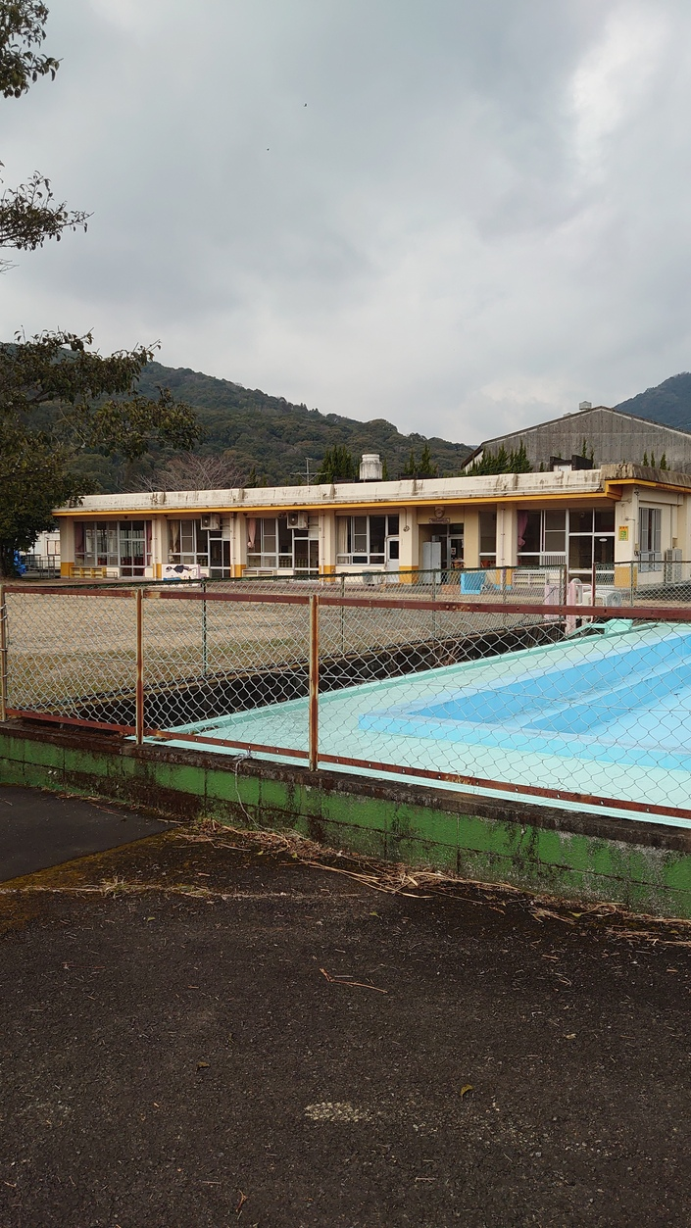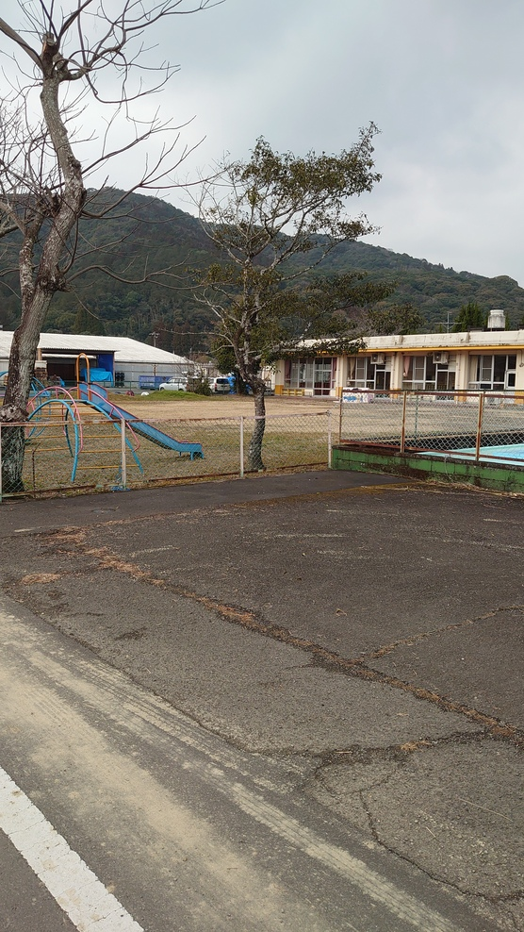
園舎全体写真
- 園舎面積 360.20㎡
- 工作物として、プールや遊具、フェンス等あり
園庭写真
- 敷地面積 2657.64㎡

